**Практическая работа №14. Сканирование сетевых ресурсов.**

**Цель работы:** Изучите основы работы с утилитами **LanSpy** и **LanScope**, научиться использовать сетевые утилиты, производить диагностику сети и отдельных компьютеров в сети.

1. Определить диапозоны IP-адресов, которые будем сканировать.

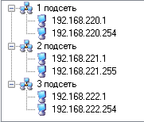



1. В настройках программы на вкладке Авторизация задать своего доменного пользователя и пароль:

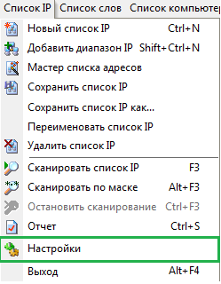 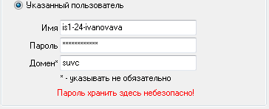

1. Выбрать тип сканируемых ресурсов, дождаться работы сканера

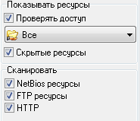

Как мы можем заметить, папки которые находятся под замком – папки, для которых необходимо знать пароль. Но, если ваши пароли с данным пользователем совпадают, то папка может быть разблокирована.

Неактивные компьютеры покрашены в тёмный цвет.

Например: зайдём в общую папку, которую создал один из учеников. В моём случае она находится не под замком так как наши пароли совпадают и я могу спокойно просмотреть содержимое данной папки.



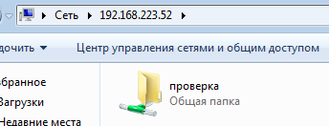 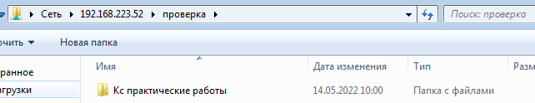

1. Выбрать один из активных компьютеров и произвести более глубокое его сканирование с помощью программы LanSpy:

Проведём подробную информацию про DCM2



